26 Березня 2020 р. предмет: спеціальна технологія
гр. МШ-13 професія « Муляр. Штукатур» Викладач: Козиренко В.Б.

Тема уроку: Лицьове мурування із стовщеної силікатної цегли
Законспектувати та вивчити опорний конспект.
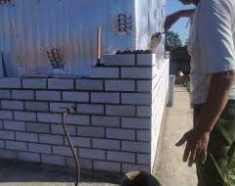
Кладка стін з силікатної цегли відрізняється від кладки керамічної цегли. Це пов'язано з деякими особливостями силікатної цегли. Цей камінь дуже гігроскопічний, тобто швидко вбирає вологу з розчину, що може призвести до поганого зчеплення цегли
Силікатну цегла кладуть на такий же розчин, як і керамічну цеглу. Тобто розчин для кладки силікатної цегли виготовляють з цементу і піску в пропорції 1 до 3.
Однак кількість води в розчині зменшують і сама розчинна маса більш густа.
Так, при кладці з одинарного (звичайно по розмірах) цегли з лицьовим шаром, зі стовщеного цегли. Спочатку викладають лицювальну версту з тичкового ряду й трьох ложкових рядів. Внутрішню частину стіни (на висоту ложковых рядів облицювання) зводять із одинарної цегли. Прокладні тичкові ряди зі стовщеної цегли зв'язують облицювання з іншою частиною стіни через кожні три ряди облицювання, що відповідає чотирьом рядам основної частини стіни
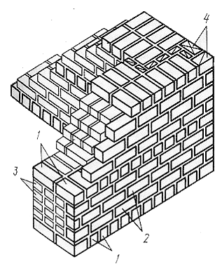
Цегляна кладка з лицьовим шаром зі стовщеного цегли:
1 - тичковый прокладний ряд, 2 - ложкові ряди облицювання, 3 - кладка з одинарної цегли, 4 - неповномірні цеглини
Лицювальну версту викладають по багаторядній системі перевезення швів. У кутах стін у кожному тичковом ряду укладають ложком по дві трехчетвертки. Внутрішню частину стіни викладають по багаторядній системі перев'язки швів

Кладка з облицюванням лицьовою цеглою
Мурування стін з керамічних багатощілинних каменів облицюванних лицьовою цеглою — за схемою, зазначеною на рис. 1.
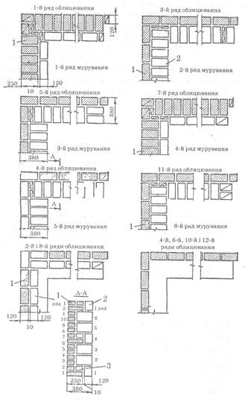
Рис 1. Мурування з керамічних багатощілинних каменів з облицюванням лицьовою цеглою: 1 — лицьова цегла, 2 - стінові керамічні камені, 3 - звичайна глиняна цегла
Мурування стін із цегли , бетонних або керамічних каменів з облицюванням лицьовими керамічними каменями рекомендується вести у звичайній послідовності, починаючи з зовнішньої версти.
При роботі ланкою "п'ятірка" ведучий муляр 4-го розряду натягує шнур-причалку з першим муляром 2-го розряду, встановлює і підправляє облицьовані камені, а також виконує мурування прилягаючої до облицювання ложкової версти, перевіряє правильність мурування облицювання і спільно з другими мулярами ланки встановлює архітектурні деталі. Перший муляр 2-го розряду подає керамічні камені, цеглу і розчин, розстеляє його на половині товщини стіни. Другий муляр (3-го або 4-го розряду) мурує внутрішню версту спільно з другим муляром 2-го розряду, який подає розчин, цеглу внутрішньої версти, заготовлює неповномірні цеглини, допомагає переставляти причалку.
Третій муляр 2-го розряду виконує забутку (з подаванням цегли) і розшиває шви облицювання.
- Відповісти на контрольні запитання.

- Якими способами можливо облицювати раніше зведену стіну?
2. Чим відрізняється кладка з силікатної цегли від кладки з керамічної цегли?
3. Опішить, технологічний процес кладки з одинарної цегли
з лицьовим шаром зі стовщеної цегли

Домашнє завдання:

Підручник: Нікуліна А.С., Заславська С.І., Матвєєв Г.П. КАМ’ЯНІ РОБОТИ
( інтегрований курс модульного навчання) , частина ІІІ стор. 75-77

Відповіді надсилати на ел пошту: vkozyrenko17@gmail.com
або вайбер 0505118386

